«Блинчик» («Лопатка»)  Улыбнуться.  Приоткрыть рот.  Положить широкий язык на нижнюю губу.  Упражнение расслабляющее, релаксационное, язык в покое до счета 10.  Язык широкий положи  И спокойным удержи.  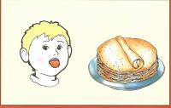 | «Вкусное варенье»  Цель: Вырабатывать движение широкой передней части языка вверх и положение языка, близкое к форме чашечки, которое он принимает при произнесении звука ш.  Описание. Слегка приоткрыть рот и широким краем языка облизать нижнюю губу, делать языком сверху вниз, но не из стороны в сторону.  Методические указания.  - Следить, чтобы работал только язык, нижняя челюсть должна быть неподвижной.  - Язык должен быть широким, боковые края его касаются углов рта.  - Если упражнение не получается, нужно вернуться к упражнению «Наказать непослушный язык».  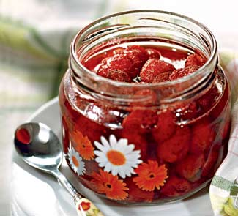
«Гармошка»  Цель: Укрепить мышцы языка. Растягивать подъязычную уздечку.  Описание. Улыбнуться, приоткрыть рот, приклеить язык к верхнему нёбу и, не отпуская языка, закрывать и открывать рот. Губы находятся в положении улыбки.  Методические указания.  - Следить, чтобы губы были неподвижны, когда открывается рот.  - Открывать и закрывать рот, удерживая его в каждом положении под счёт от 3 - 5.  - Следить, чтобы при открытии рта не провисала одна из сторон языка.  Отдохнул язык немножко и сыграл нам на гармошке.  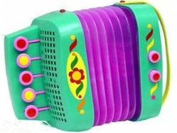 | «Грибочек»  Улыбнуться, пощелкать языком (как лошадки), при щелканьи присосать широкий язык к небу: это шляпка гриба, а уздечка под языком - ножка.  Рекомендуется детям с короткой подъязычной уздечкой, до счета 10 держите ножку гриба, только потом "срывайте". Если упражнение не получается, скажите ребенку, что это похоже на очень медленную Лошадку.  Грибочек, грибок,  Масляный бок,  Серебряная ножка,  Прыгай в лукошко!  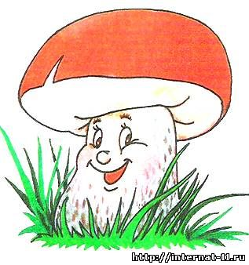
«Индюк»  Губы в улыбке.  Широким языком облизать верхнюю губу (в быстром темпе).  При трудности в выполнении - делать от Вкусного варенья, потихоньку увеличивая темп.  Индюк по двору ходил,  Серьги красные носил.  Щёки дул, что было сил,  Важничал и говорил:  Бл-бл-бл…  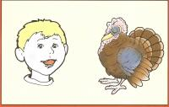 | «Качели»  Улыбнуться, открыть рот. На счет 1-2 поочередно упираться языком то в верхние, то в нижние зубы. Нижняя челюсть при этом неподвижна.  На качелях я качаюсь  Вверх — вниз, вверх — вниз.  Я все выше поднимаюсь,  А потом — вниз.  Следите, чтобы рот у ребенка не закрывался.  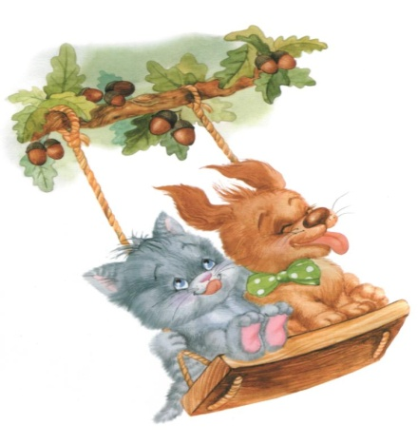
«Мостик», «Киска сердится»  Открываем рот. Выгнув спинку языка, упираем его кончик в нижние зубы изнутри рта. Удерживаем в таком положении 3—5 секунд. Медленно сближаем и сжимаем зубы, закрываем рот. «Мостик» стоит за закрытыми зубами. Затем предлагаем ребенку выпрямить язычок, расслабиться, сглотнуть слюну. Повторяем упражнение 3—4 раза.  Выгни язычок, как спинку Выгнул этот рыжий кот.  Ну-ка, рассмотри картинку: Он по мостику идет.  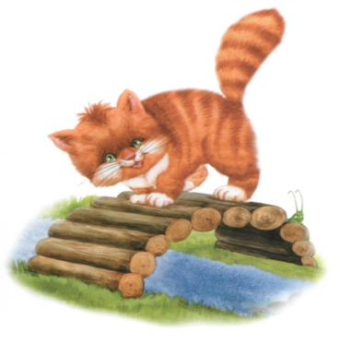 | «Чашечка»  Улыбнуться, открыть рот, положить широкий язык на нижнюю губу, боковые края языка загнуть в форме чашечки. Удерживать на счет до пяти. Нижняя губа не должна обтягивать нижние зубы.  Язык широкий положи,  А края приподними.  Получилась чашка,  Кругленькая чашка.  Чашку в рот мы занесем,  Ее бока к зубам прижмем.  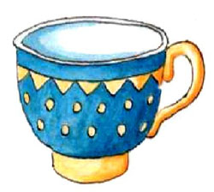
«Лошадка»  Улыбнуться, открыть рот. Пощелкать кончиком языка, как цокают лошадки. Рот при этом открыт, язык должен быть широким. Следить, чтобы кончик языка не подворачивался внутрь, а нижняя челюсть оставалась неподвижной.  Ну и лошадка!  Шерстка гладка,  Чисто умыта  С головы до копыта.  Овса поела-  И снова за дело.  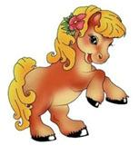 | «Маляр»  Улыбнуться, открыть рот. Широким кончиком языка погладить нёбо от зубов к горлу. Нижняя челюсть не должна двигаться.  Красить комнаты пора.  Пригласили маляра.  Челюсть ниже опускаем,  Маляру мы помогаем.  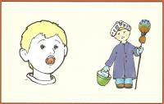

«Молоток».  Цель: подготовка артикуляции для звука [р] и вибрации кончика языка.  Методические рекомендации: из положения «Парус» стучать языком и произносить звук [д]. Следить, чтобы кончик языка не опускался и не выглядывал изо рта.  Примечание: если исправляется горловой звук, то произносится звук [т]. Следить, чтобы не было назального оттенка, не напрягался голос и не поднималась нижняя челюсть. Постучать со звуком [д, т] 5—6 раз.  Кончик языка стучит вверху по альвеолам со звуком [д] или [т].  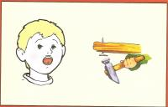  Молоток в хозяйстве нужен,  Он с гвоздями очень дружен.  Я гвоздочки забиваю,  Маму с папой забавляю. | «Часики»  Улыбнуться, открыть рот. Кончик языка переводить на счет «раз-два» из одного уголка рта в другой. Нижняя челюсть при этом остается неподвижной.  Улыбнуться, открыть рот. Кончик языка переводить на счет «раз-два» из одного уголка рта в другой. Нижняя челюсть при этом остается неподвижной.  Наш веселый язычок  Повернулся на бочок.  Смотрит влево, смотрит вправо.  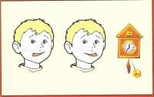
«Трубочка»  Открыть рот, свернуть язык трубочкой. Длительно подуть в эту трубочку.  Язык сложим в трубочку—  На дудочку похоже.  Подудеть на дудочке  Без дудочки мы можем.  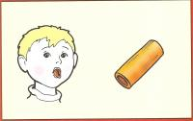 | «Чистим нижние зубки»  Улыбнуться, приоткрыть рот. Кончиком языка «почистить» нижние зубы с внутренней стороны, делая движения языком вправо-влево. Нижняя челюсть при этом не двигается.  Открывай рот, детвора,  Чистить зубы нам пора!  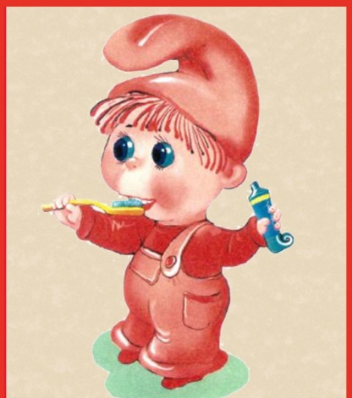
«Хомячок»  Предлагаем малышу надуть щеки при закрытом рте и подержать в таком положении 3—5 секунд, а потом выдохнуть, расслабиться, сглотнуть слюну. Повторяем упражнение 3—4 раза.  Хомячок надует щечки,  У него зерно в мешочках.  Мы надуем щечки тоже,  Хомячку сейчас поможем.  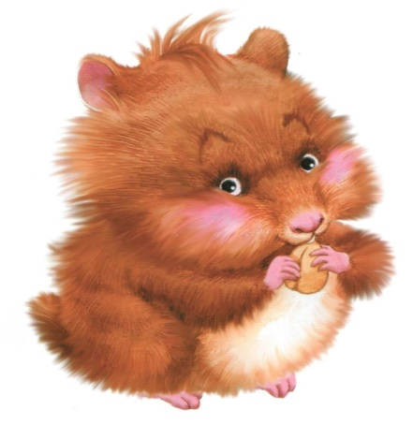 | «Котенок лакает молоко»  Широко открываем рот, делаем 4—5 движений широким языком, как бы лакая молоко. Закрываем рот. Убираем язычок. Даем ребенку время для отдыха и расслабления, предлагаем сглотнуть слюну. Повторяем упражнение 3—4 раза.  Котенок любит молоко:  Нальешь — и нет ни капли вмиг. Лакает быстро и легко,  «Лопаткой» высунув язык.  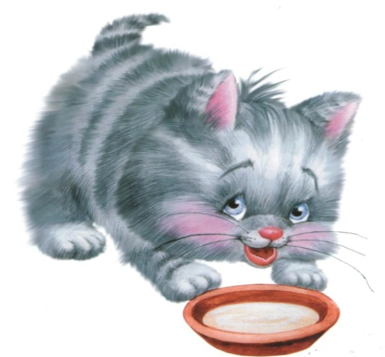
«Орешек»  При закрытом рте упираем напряженный кончик языка то в левую, то в правую щеку. Выполняем 6—8 раз. Затем даем ребенку время для отдыха и расслабления, предлагаем сглотнуть слюну. Повторяем упражнение 3—4 раза.  Белка щелкает орешки  Обстоятельно, без спешки.  Упираем язычок  Влево-вправо, на бочок.  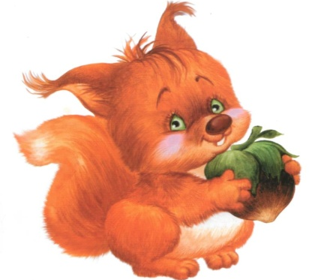 | «Парус»  Цель: Выработать умение поднимать язык к небу и удерживать позу под счет до 10 раз  ВЫПОЛНЕНИЕ: Улыбнуться, открыть рот, кончик языка укрепить за верхние зубы. Удерживать позу под счет до 10 раз.  Плыл кораблик по волнам,  Парус рвался к облакам.  Волны к борту подымались,  О кораблик разбивались. 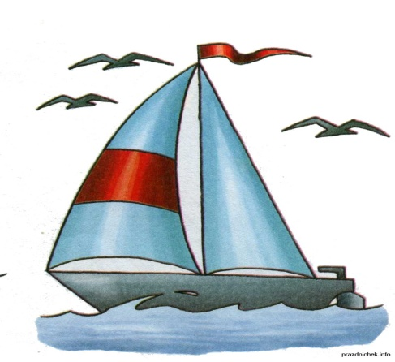
«Барабанщики»  Цель: Укреплять мышцы языка, выработать умение удерживать язык за верхними зубами.  ВЫПОЛНЕНИЕ: Улыбнуться, открыть рот, постучать кончиком языка за верхними зубами: д – д – д – д – д . Сначала звук Д произноситься медленно, затем темп убыстряется. Губы удерживать в форме улыбки, рот не закрывать, стучать в бугорки за верхними зубами.  Бум-Бум-Бум и Бам-Бам-Бам!  Мне купли барабан!  Барабан большой, красивый!  Бью в него со всей я силы!  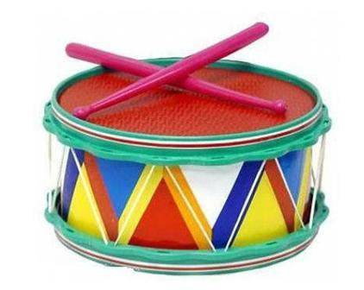 | «Накажем непослушный язычок»  Улыбнуться. Пошлепать язык между губами - пя-пя-пя... Покусать кончик языка зубками. Движения чередовать.  Упражнение расслабляющее, релаксационное; чередовать с трудными для ребенка упражнениями (а у каждого малыша свои трудности).  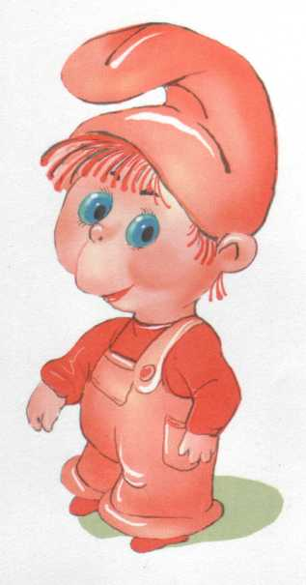
«Шарик»  Надуть щеки. Сдуть щеки.  Чтобы было интересней надувать Шарик и для профилактики звуков В,Ф -прикусить верхними зубами нижнюю губу -ффф - вот и надутый шарик - указательными пальцами как бы проткнуть щеки - вот и сдулся шарик.  Сегодня все ликует!  В руках у детворы  От радости танцуют  Воздушные ... | «Кто дальше загонит мяч?»  Цель: Вырабатывать плавную, длительную, непрерывную воздушную струю, идущую посередине языка.  Описание. Улыбнуться, положить широкий передний край на нижнюю губу и, как бы произнося длительный звук ф, сдуть ватку на противоположный край стола.  Красный мячик-непоседа,  Он с утра и до обеда  Переделал столько дел,  Всюду побывать успел!  Играл с мальчишками в футбол,  Десять раз забил он гол!  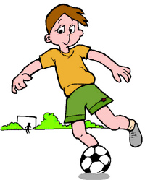

"Дудочка"  С напряжением вытянуть вперед губы (зубы вместе).  Если есть трудности в выполнении - поиграйте : в поцелуи, какой пятачок у поросенка, покрутите этим пятачком по- и против часовой стрелки; слегка массируя пальцами, вытягивайте губы малыша вперед. Хорошо в динамике сочетать Заборчик-Дудочка.  Звук хранится непростой  В дырках палочки пустой.  Кто на дырочки нажмет  И подует, тот поймет.  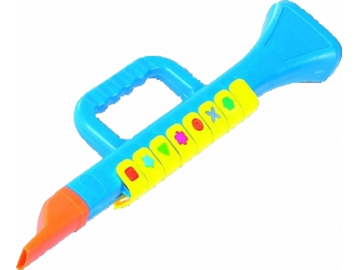 | "Парашют"  На кончик носа положить ватку.  Широким языком в форме чашечки, прижатым к верхней губе, сдуть ватку с носа вверх.  Это упражнение вырабатывает сильную воздушную струю, которая необходима для шипящих и Р,РЬ.  Прыгнул вниз,  На цветке повис.  Земли коснулся –  Цветок свернулся.  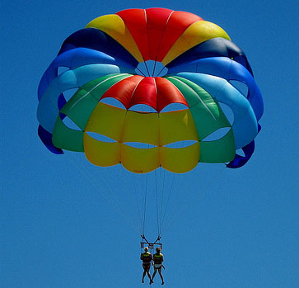

«Бублик»  Выполнить упражнение «Хоботок». Затем округлить губы так, чтобы были видны зубы. Следить, чтобы зубы были сжаты. Удержать губы в таком положении на счет до пяти.  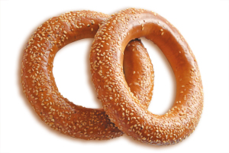  Маленькое, сдобное  Колесо съедобное.  Я одна его не съем,  Разделю ребятам всем. | «Лягушка»  Улыбнуться, с напряжением обнажив сомкнутые зубы. Удерживать данное положение на счет до пяти. Прикус должен быть естественным, нижняя челюсть не  должна выдвигаться вперед.  Очень нравится лягушкам  Тянуть губы прямо к ушкам.  Потяну и перестану  И нисколько не устану.  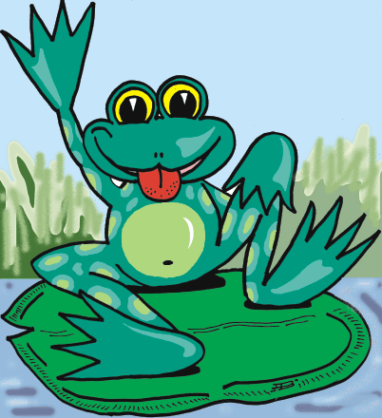
«Хоботок»  Губы и зубы сомкнуты. С напряжением вытянуть губы вперед трубочкой. Удерживать их в таком положении на счет до пяти  Подражаю я слону,  Губы хоботком тяну,  А теперь их отпускаю  И на место возвращаю. | «Лягушка» - «Хоботок»  На счет «раз-два» чередовать упражнение «Лягушка» и упражнение «Хоботок».  Свои губы прямо к ушкам  Растяну я как лягушка,  А теперь слоненок я  Хоботок есть у меня.

«Чистим верхние зубки»  Улыбнуться, приоткрыть рот. Кончиком языка «почистить» верхние зубы с внутренней стороны, делая движения языком вправо-влево.  Открывай рот, детвора,  Чистить зубы нам пора. | «Поймаем звук Л»  Улыбнуться. Во время произнесения звука а широкий кончик языка закусить зубами. Постепенно убыстряя темп движения, вы услышите звук л.  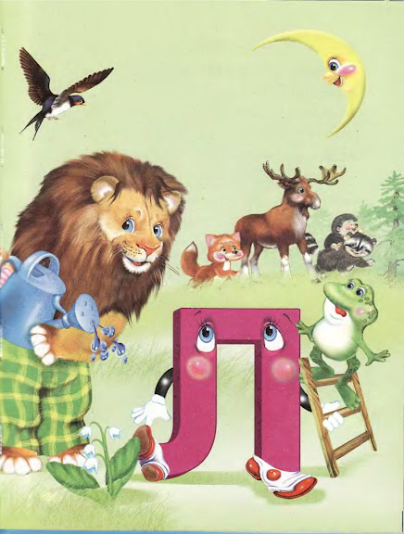
«Комарик»  Улыбнуться, открыть рот. Поднять язык за верхние зубы, длительно произнести звук з (если ребенок умеет его правильно произносить). Если у ребенка закрывается рот при выполнении этого упражнения, можно воспользоваться механической помощью, как и в упражнении «Барабан».  Вдруг откуда-то летит  Маленький комарик.  И в руке его горит  Маленький фонарик.  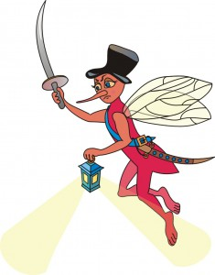 | «Моторчик»  Основное упражнение. Во время длительного произнесения звука д-д-д или з-з-з (за верхними зубами, см. упр. «Барабан» и «Комарик») быстрыми движениями плоской ручки чайной ложки, деревянным шпателем, соской или просто чистым!!! Прямым указательным пальцем самого ребенка производить частые колебательные движения из стороны в сторону.  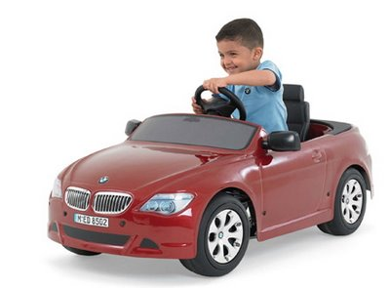  Язычок у нас мотор,  Заведи его, шофер!

